# 1.基础算法

## 1.冒泡排序

void BubbleSort(int r[],int n)

{

for(int i=1;i<n;i++) //n-1 趟

{

for(int j=1;j<=n-i;j++) //内循环，每一趟减少一个比较元素

{

if(r[j]>r[j+1]) //相邻元素比较，交换

{

r[0]=r[j];

r[j]=r[j+1];

r[j+1]=r[0];

}

}

}

}

//改进版

void BubbleSort(int r[],int n)

{

int pos=n;

while(pos!=0)

{

int bound=pos; //比较边界，之后的为有序，无序比较

int pos=0;

for(int i=1;i<bound;i++)

{

if(r[i]>r[i+1])

{

pos=i; //记录打破有序的位置

r[0]=r[i];r[i]=r[i+1];r[i+1]=r[0];

}

}

}

# 2.python的基础使用

## 1.第一个hello world程序

在命令窗口(Windows 使用 win+R 调出 cmd 运行框)使用以下命令查看我们使用的Python版本

python -V

使用Python输出"Hello World！"

#!/usr/bin/python3

print("Hello, World!")

将以上代码保存在 hello.py 文件中并使用 python 命令执行该脚本文件

$ python hello.py

以上命令输出结果为：

Hello, World!

## 2.环境搭建

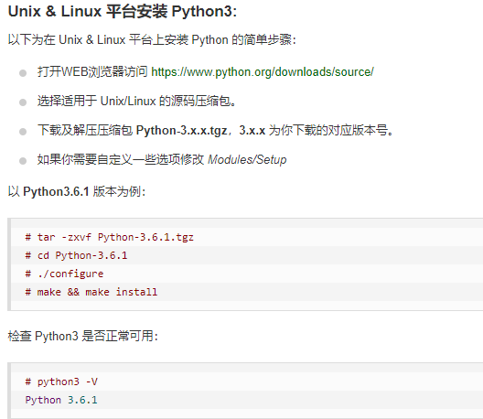

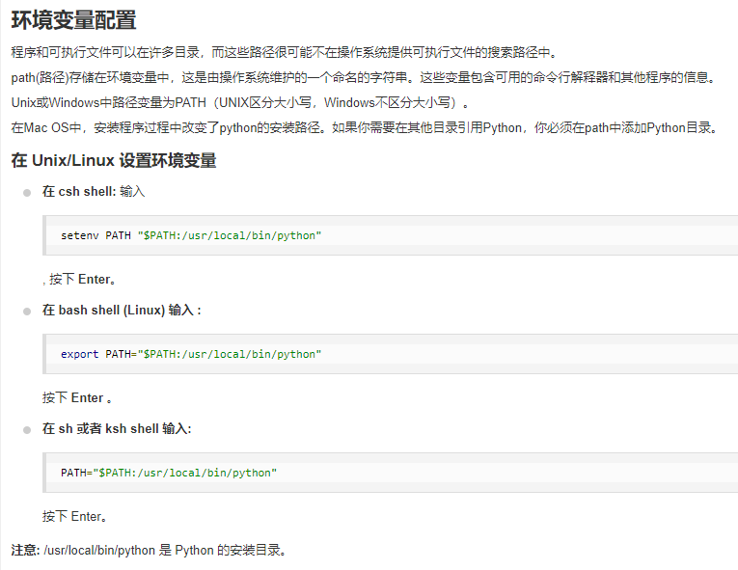

### 在 Windows 设置环境变量

在环境变量中添加Python目录：path=%path%;C:\Python **注意:** C:\Python 是Python的安装目录

## 3.运行python

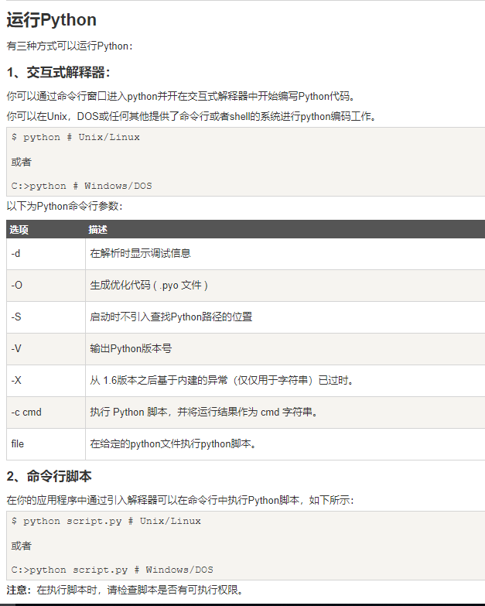

## 4.python常见模块

### 1.操作字符串

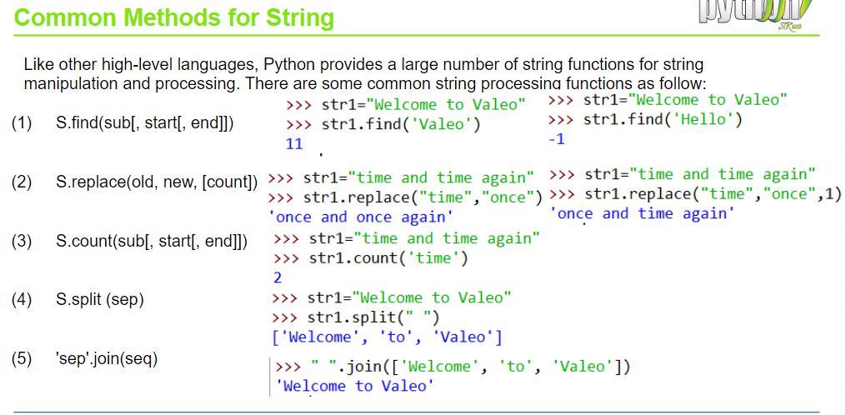

### 2.操作文件

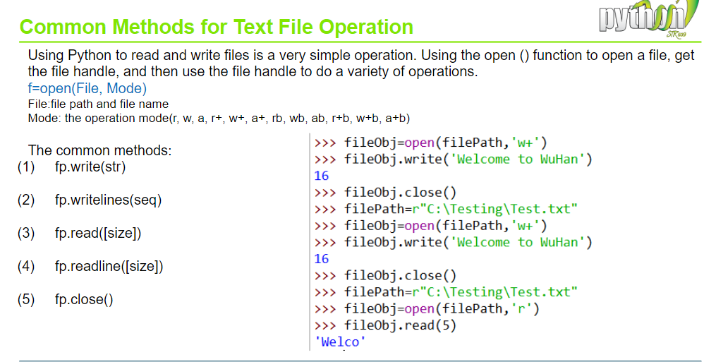

### 3.操作EXECL

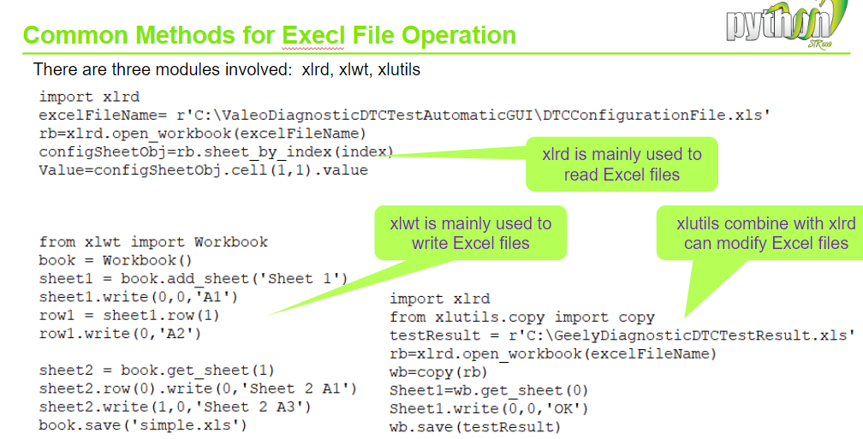

### 4.操作系统

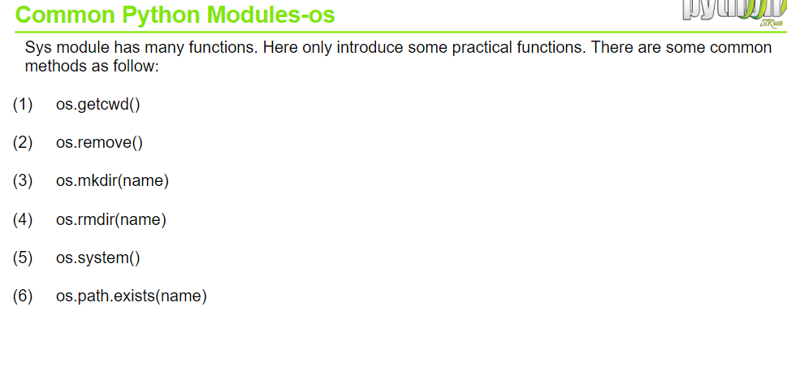

### 5.图形界面

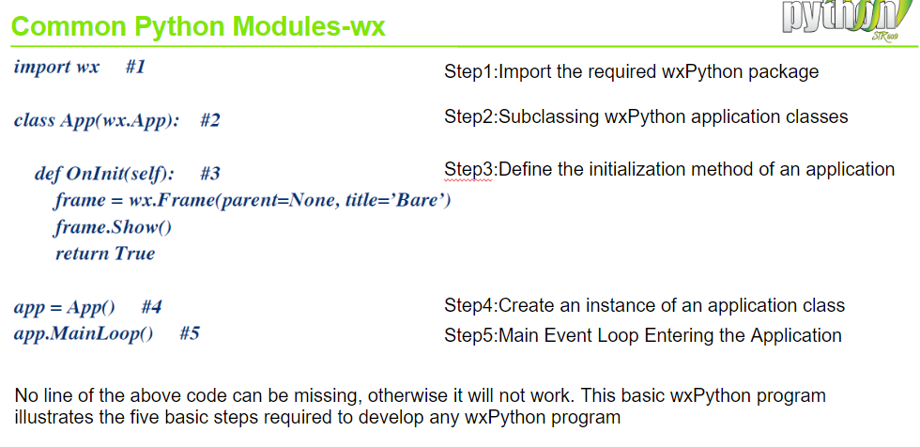

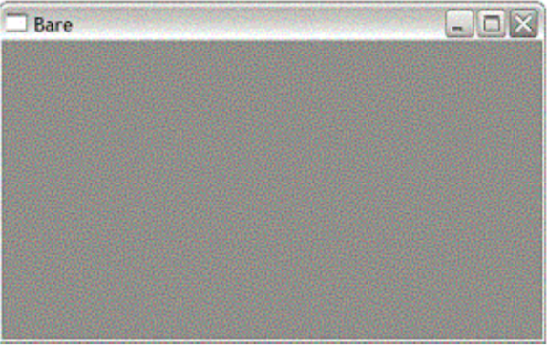

### 6.串口

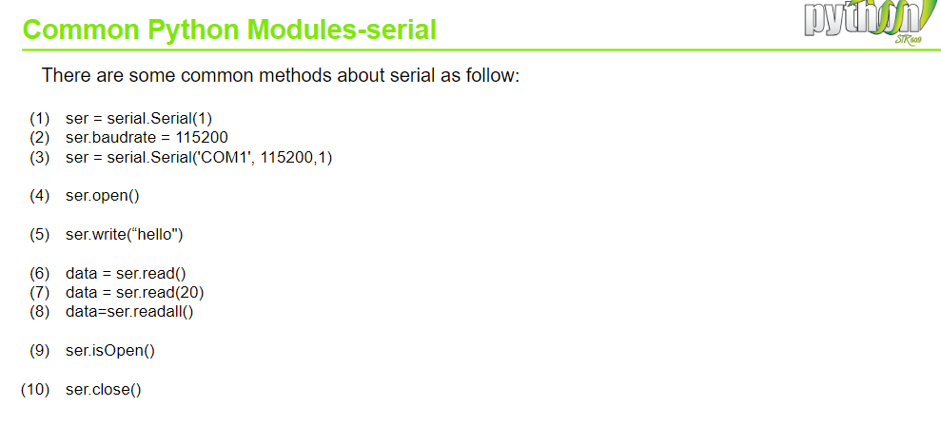

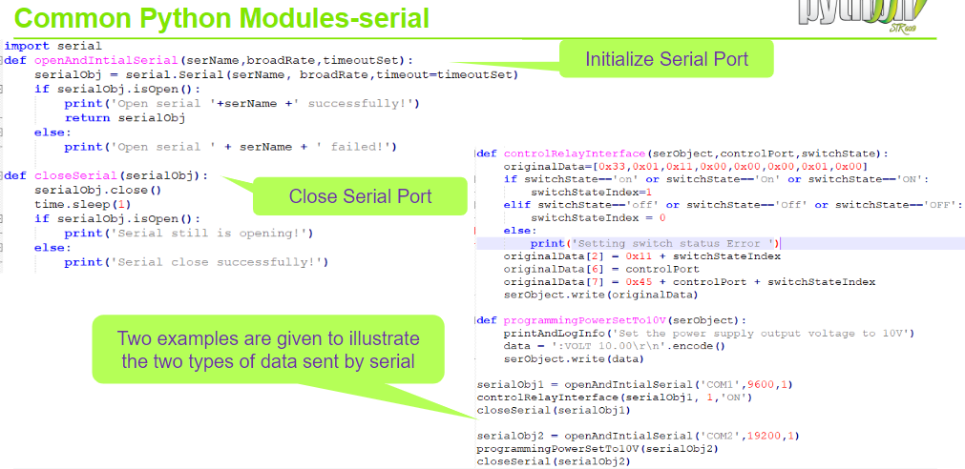

### 7.socket

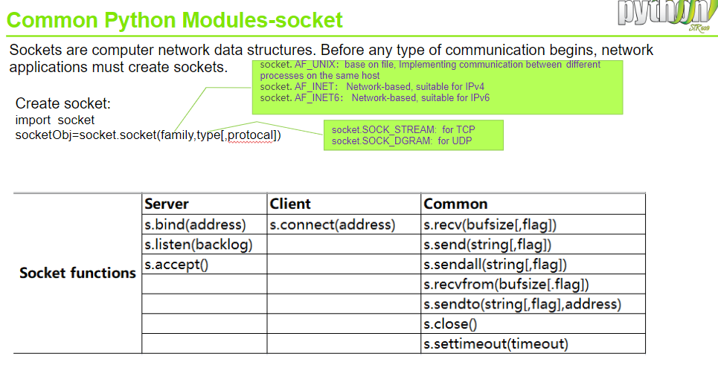

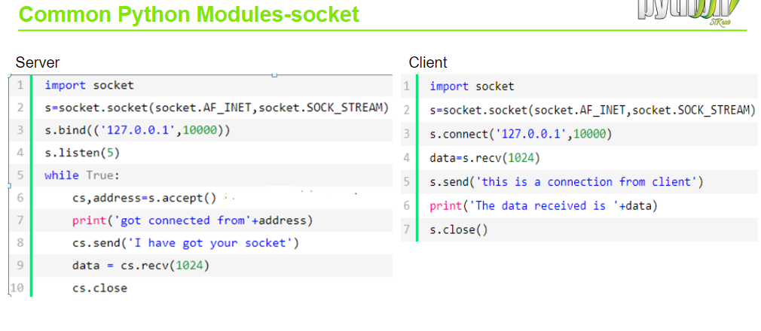

### 8.Canoe

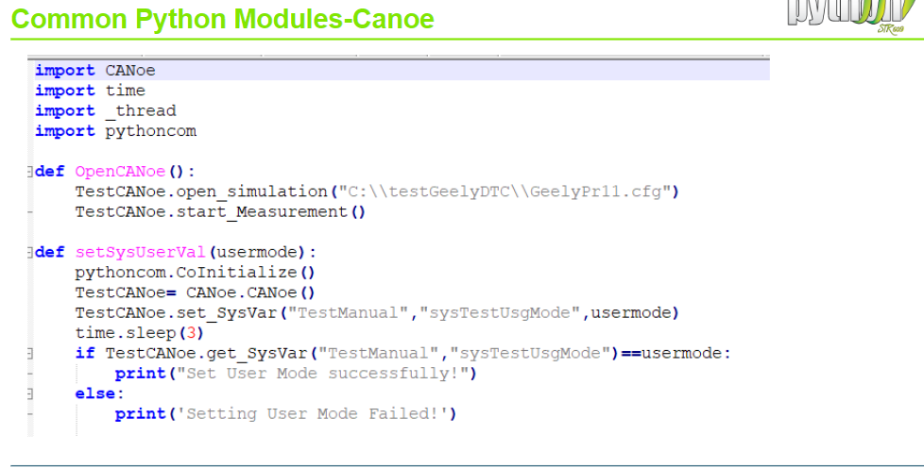

### 9.网页

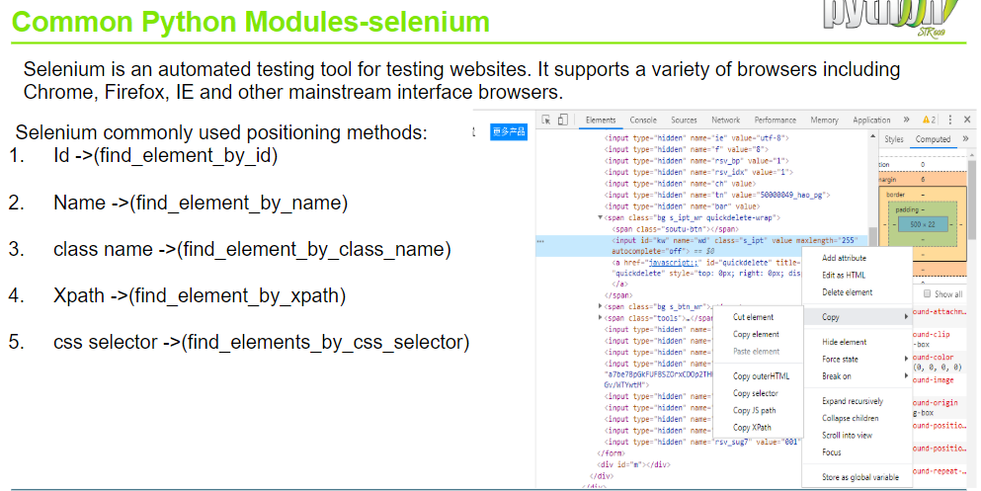

### 10.如何安装模块

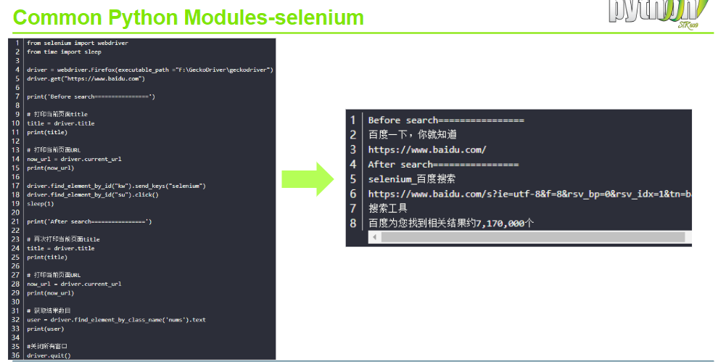

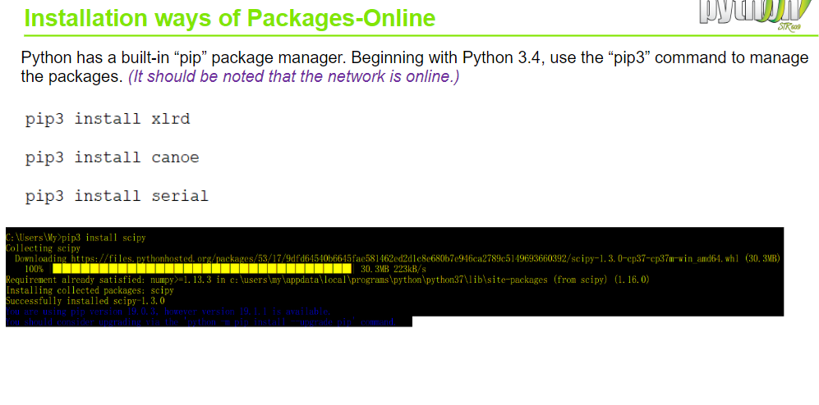

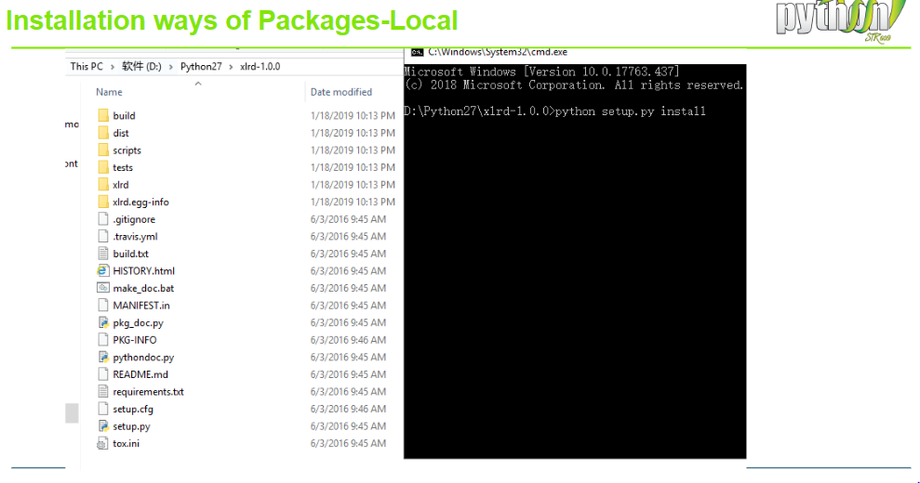

### 11.使用帮助命令